LIETUVOS RESPUBLIKOS KRAŠTO APSAUGOS MINISTRO
Į S A K Y M A S

DĖL LIETUVOS KARYBOS STANDARTO LKS STANAG 4281 „STANDARTINIS NATO GABENAMŲ IR SANDĖLIUOJAMŲ KROVINIŲ ŽYMĖJIMAS“ PATVIRTINIMO

2010 m. birželio 19 d. Nr. V-671
Vilnius

Vadovaudamasi Karybos srities standartizacijos tvarkos aprašo, patvirtinto Lietuvos Respublikos krašto apsaugos ministro 2005 m. spalio 26 d. įsakymu Nr. V-1397 (Žin., 2005, Nr. 130-4691), 12.1 punktu, atsižvelgdama į NATO Standartizacijos agentūros direktoriaus 2009 m. lapkričio 6 d. raštą Nr. NSA(ARMY)1219(2009)AST/4281, kuriuo paskelbiamas NATO standartizacijos susitarimo STANAG 4281 2-asis leidimas, ir siekdama, kad krašto apsaugos sistemoje kroviniai būtų žymimi pagal NATO reikalavimus:
1. T v i r t i n u NATO standartizacijos susitarimą STANAG 4281 „NATO standard marking for shipment and storage“ kaip Lietuvos karybos standartą LKS STANAG 4281 „Standartinis NATO gabenamų ir sandėliuojamų krovinių žymėjimas“ (pridedama).
2. Į s a k a u šio įsakymo 1 p. patvirtinto Lietuvos karybos standarto nuostatas įgyvendinti krašto apsaugos sistemoje ir jomis vadovautis profesinėje veikloje.
3. P r i p a ž į s t u netekusiu galios Lietuvos Respublikos krašto apsaugos ministro 2007 m. gegužės 11 d. įsakymą Nr. V-491 „Dėl Lietuvos karybos standarto STANAG 4281:2007 tvirtinimo ir įgyvendinimo“.

Krašto apsaugos ministrė Rasa Juknevičienė

_________________

NATO NESLAPTA

PATVIRTINTA
Lietuvos Respublikos
krašto apsaugos ministro
2010 m. birželio 19 d.
įsakymu Nr. V-671

LKS STANAG 4281
(2-as leidimas)



KRAŠTO APSAUGOS MINISTERIJA

LIETUVOS KARYBOS STANDARTAS LKS STANAG 4281

STANDARTINIS NATO GABENAMŲ IR SANDĖLIUOJAMŲ KROVINIŲ ŽYMĖJIMAS

(angl. NATO STANDARD MARKING FOR SHIPMENT AND STORAGE)

NATO NESLAPTA

LIETUVOS KARYBOS STANDARTAS
LKS STANAG 4281
STANDARTINIS NATO GABENAMŲ IR SANDĖLIUOJAMŲ KROVINIŲ ŽYMĖJIMAS

Lietuvos karybos standarto pratarmė

Šis standartizacijos dokumentas yra lietuviškoji NATO Karinio komiteto Sausumos standartizacijos valdybos Turto stebėjimo darbo grupės (MCLSB, AST) parengto standartizacijos susitarimo STANAG 4281 „NATO standard marking for shipment and storage“ versija.

Lietuvos karybos standarto tekstas atitinka NATO standartizacijos susitarimo STANAG 4281 2-ąjį leidimą. Iškilus neaiškumų ar ginčų dėl Lietuvos karybos standarto dalykinio turinio, remtis angliškąja standartizacijos susitarimo versija.

Priedai:
A. Gaminio laikymo trukmė.
B. Žymų išdėstymas.
C. Žymėjimų seka.
D. Reikalingų žymų suvestinė.

Susiję dokumentai:
AAP-6 | NATO terminų ir apibrėžčių žodynas – STANAG 3680.
AAP-23 | NATO pakavimo terminų ir apibrėžčių žodynas – STANAG 4279.
AAP-35 | NATO turto stebėjimo terminų ir apibrėžčių žodynas – STANAG 2493.
ACodP-3 | NATO gaminių patvirtintų pavadinimų katalogas.
STANAG 1059 | Raidiniai geografinių objektų kodai.
STANAG 2060 | Medicininės įrangos atpažinimas lauko medicinos objektuose.
STANAG 2233 | NATO turto stebėjimas radijo dažniu.
STANAG 2494 | NATO turto stebėjimo siuntimo etiketės ir su tuo susiję simboliai.
STANAG 2495 | Duomenų formatai turto sekimui.
STANAG 2953 | Šaudmenų atpažinimas – AOP-2(B).
STANAG 3854 | Pavojingų krovinių gabenimo oro transportu politika ir pagrindinės procedūros.
STANAG 3922 | Personalo ir reikmenų (ekipuotės) desantavimo sistemos – ATP-46(A).
STANAG 3998 | NATO oro transporto operacijų taktika, technika ir procedūros – ATP-3.3.4.3 (ATP-53).
STANAG 4280 | NATO pakavimo lygmenys.
STANAG 4329 | NATO standartiniai brūkšninių kodų simboliai.
STANAG 4434 | NATO standartinis pakavimas medžiagų, jautrių elektrostatinei iškrovai.
ADR | Europos šalių sutartis dėl Tarptautinio pavojingųjų krovinių vežimo kelių transportu.
COTIF | Tarptautinio vežimo geležinkeliais sutartis ir jos 1 priedas – Dekretas dėl pavojingų krovinių vežimo geležinkeliais (RID).
IATA DGR | Tarptautinės oro transporto asociacijos pavojingų krovinių taisyklės.
IMDG | Tarptautinė jūrų organizacija (IMO). Tarptautinis pavojingų krovinių gabenimo jūra kodas (IMDG).
ISO 780 | Pakavimas. Krovinių ženklinimas vaizdiniais ženklais.
ISPM 15 | Nurodymai medinei pakavimo medžiagai tarptautinėje prekyboje.
ISO/IEC TR 24729-1 | Informacinės technologijos – atpažintis radijo dažniu gaminių vadyboje –1 dalis leistinos RFID etiketės.

1. TIKSLAS. Šio susitarimo tikslas – standartizuoti NATO pajėgų taikomas mažiausias gabenamų ir sandėliuojamų gaminių atpažinimo žymas. Jų neprivaloma naudoti, kai pervežimai yra grynai nacionaliniai ir tai atlieka vien tik nacionaliniai vežėjai.
2. SUSITARIMAS. Susitariančios valstybės nutaria standartizuoti gaminių atpažinimo žymas juos gabenant ir sandėliuojant.
3. APIBRĖŽIMAI. Šiame susitarime vartojami terminai ir apibrėžimai, taip pat ir kiti, yra išvardyti sąjungininkų administraciniuose leidiniuose AAP-6, AAP-23 ir AAP-35:
a. Surinkimo data. Gaminių surinkimo į didesnį vienetą (komponentą, mazgą, rinkinį, komplektą) data.
b. Apdirbimo data. Gaminio arba medžiagos apdirbimo pramoniniu būdu (pvz., gumos vulkanizavimas) arba terminio ar cheminio apdorojimo (pvz., sintetinio elastiko apdorojimas, kad gaminys ar medžiaga gautųsi netirpi) data.
c. Pavojingos medžiagos (gaminiai). Visi gaminiai ar medžiagos, galinčios sudaryti ar sudarančius didelę riziką sveikatai, saugumui ar nuosavybei. Taip pat medžiagos ar gaminiai, išvardytos pavojingų krovinių tarptautinių pervežimų taisyklėse (žr. susijusius dokumentus) arba artimos pagal jų klasifikavimo kriterijus. Pastaba: sąvokos „pavojingi kroviniai“ ir „pavojingos medžiagos“ dažnai vartojamos kaip sinonimai.
d. Pagaminimo data. Gaminio, medžiagos ar produkto pagaminimo, apdorojimo, sukūrimo ar paruošimo naudoti data.
e. Pakavimo data (supakavimo ar įpakavimo). Produkto supakavimo į pakuotę data.
f. Elektrostatinei iškrovai jautrūs įtaisai (angl. Electrostatic Discharge Sensitive, ESDS). Elektriniai ar elektroniniai gaminiai, galintys sugesti nuo elektrostatinės iškrovos (statinio elektros krūvio), perduodamos fizinio ar artimo fiziniam kontakto metu nuo elektrostatiškai įkrautų kūnų, pvz., kibirkštinės iškrovos arba srovės pratekėjimo tarp objektų, įkrautų elektrostatiniu krūviu. Taip pat žr. standartizacijos susitarimą STANAG 4434. Pastaba: elektrostatinei iškrovai jautrius įtaisus išėmus iš pakuotės, būtina laikytis specialių priežiūros procedūrų.
g. Galiojimo data. Data, po kurios gaminys toliau nenaudojamas, dažniausiai dėl sveikatos ir saugumo priežasčių.
h. Žymos. Visuma skaitmenų, raidžių, simbolių, brūkšninių kodų ar spalvų, pavaizduotų tiesiogiai ant gaminio arba ant etiketės, kad galima būtų jį atpažinti siunčiant ir sandėliuojant.
i. Jautrūs elektroniniai įtaisai. Elektroniniai gaminiai, galintys sugesti nuo vieno ar daugiau aplinkos pavojingų veiksnių, tokių kaip: elektrostatinis, elektromagnetinis ar magnetinis laukai.
4. BENDRA INFORMACIJA. Šiame standartizacijos susitarime išdėstyti principai yra tokie:
a. Pagrindinis saugumo reikalavimas – žymos turėtų būti tokios pat tiek taikos, tiek ir karo metu.
b. Žymoms, kiek tai įmanoma, reikėtų taikyti komercinius reikalavimus, jeigu jie atitinka karinius poreikius.
c. Šis standartizacijos susitarimas reglamentuoja tokį žymėjimą, kuris suteikia svarbiausią informaciją personalui, prižiūrinčiam gabenamas ar sandėliuojamas medžiagas. Leidžiama ir kitaip žymėti, jei tai atitinka nacionalinius interesus ir jeigu tokios žymos neužgožia svarbiausių žymų.
d. Visos žymos turėtų būti paprastos, lengvai pritvirtinamos prie gaminio ir gabenimo pakuotės, taip pat lengvai atpažįstamos rūšiuojant.
e. Matmenys turi būti rašomi pagal tarptautinę SI sistemą. Apvalinama turėtų būti iki artimiausio 0,01 metro, t. y. centimetro (cm), iki artimiausio kubinio decimetro (dm³) arba artimiausio kubinio metro (t. y. 1 dm³ arba 0,001 m³), arba iki artimiausio kilogramo (kg).
f. Krovinius nuleidžiant iš orlaivio, turėtų būti laikomasi standartizacijos susitarimo STANAG 3922 nuostatų dėl krovinių spalvinio žymėjimo.
g. Kai žymima brūkšniniais kodais, simboliai turi atitikti standartizacijos susitarimo STANAG 4329 reikalavimus.
h. Gaminiai, kuriuos gabenant reikia specialaus temperatūros režimo, taip pat turi būti žymimi pagal standartizacijos susitarimo STANAG 3998 reikalavimus.
i. Šaudmenų žymėjimas taip pat turi atitikti standartizacijos susitarimą STANAG 2953.
j. Pavojingų krovinių, gabenamų oru, žymos taip pat turi atitikti standartizacijos susitarimą STANAG 3854.
k. Lauko medicinos objektų medicininės įrangos pakuotės taip pat turi atitikti standartizacijos susitarimą STANAG 2060.
l. Jeigu neapibrėžta kitaip, turto stebėjimo etiketės turi atitikti standartizacijos susitarimą STANAG 2494.
m. Žymėjimas radijo dažnio atpažinimo etiketėmis (angl. radio frequency identification, RFID) turi atitikti standartizacijos susitarimą STANAG 2233. Rekomendacijas dėl pasyvių RFID etikečių tvirtinimo galite rasti standarte ISO/IEC TR 24729-1.
n. Gaminiai, kuriems taikomas unikalus atpažinimas (angl. unique identification, UID), turėtų būti žymimi pagal standartizacijos susitarimą STANAG 2290. Tokių gaminių išorinių pakuočių žymos turi atitikti tiek standartizacijos susitarimą STANAG 2290, tiek ir šį standartizacijos susitarimą, žr. 7.2 pav.
o. Jeigu daugkartinio naudojimo pakuotę reikia žymėti savais atpažinimo ženklais, ji turi būti pažymėta abiem žymomis: ir pakuotės, ir gaminio, žr. 7.1 pav.
p. Duomenims įvesti rankomis ir diagnozavimo tikslais prie kiekvieno brūkšninio kodo turi būti užrašyta žmonių skaitoma informacija (angl. human readable interpretation, HRI). Ši informacija (HRI) turi būti nekoduota.
q. Jeigu nenurodyta kitaip, raidinis-skaitmeninis tekstas turi būti rašomas PARYŠKINTAS ir didžiosiomis raidėmis be serifų (užkardų) šriftu. Užrašai turi būti panašaus dydžio, aiškiai įskaitomi ir proporcingi žymėjimo plotui.
r. Jeigu neapibrėžta kitaip, ir datos forma yra ketvirtis/metai ar mėnuo/metai, galiojanti data yra nurodyto mėnesio/ketvirčio paskutinė diena.
5. ŽYMOS IR ETIKETĖS. Visos žymos ir etiketės turi būti aiškios, įskaitomos ir atsparios aplinkos, kurioje naudojamos, poveikiui. Atsparumas turi atitikti pačias sunkiausias gabenimo ar sandėliavimo sąlygas. Kiekviena etiketė ar žyma, tiesiogiai nesusijusi su kroviniu, turi būti nuimta arba ištrinta. Žymos ir etiketės turi būti matomos ir atidarius pakuotę (konteinerį). Turi būti pasirūpinta, kad smulkių pakuočių žymos būtų lengvai įskaitomos netgi jas sandėliuojant lentynose. Galimybė perskaityti žymas neturi sumažėti netgi atidarius pakuotę patikrinti.
a. Visi paviršiai, prie kurių tvirtinamos etiketės ar žymos, turi būti švarūs ir nepažeisti. Dėl to gali reikėti tinkamai juos paruošti, pvz.: nušveisti, nuvalyti (nuriebalinti), nudažyti ir pan. Taip pat jų neturi užstoti įvairūs kliuviniai: kampai, atbrailos, apkalos, rankenos ir kt.
b. Visos žymos turi būti juodos spalvos, išskyrus paviršius, ant kurių juoda spalva bus neįskaitoma, arba jeigu keliami specifiniai reikalavimai. Tokiais atvejais gali būti naudojama vienspalvė kitos spalvos pakankamai kontrastinga žyma. Tačiau turėtų būti vengiama raudona spalva žymėti nepavojingus krovinius.
c. Žymima turėtų būti tokiu metodu, kad užrašai būtų aiškūs, įskaitomi, patvarūs ir nebluktų, atlaikytų aplinkos ir numatomos priežiūros poveikį. Galima naudoti etiketes, štampus, trafaretus, spaudinius, korteles. Žymėjimo technika gali būti litografija, šilkografija, fotografija, reljefinis įspaudimas, lipdukai, atvaizdo perkėlimas lazeriu. Gali būti naudojama ir kita technika, jeigu ji apibrėžta ar patvirtinta įgaliotų institucijų.
d. Pirmenybė teikiama automatiniam spausdinimui. Ranka rašoma gali būti nebent toks raidinis ir skaitmeninis tekstas kaip partijos numeris, vieneto numeris, bendras vienetų skaičius, svoris, tūris, bet vis tiek turi būti paisoma bendrų reikalavimų, tokių kaip įskaitomumas, žymėjimo medžiagos ir kt.
Pastaba: ranka žymėti neleidžiama transportuojamų šaudmenų išorinių pakuočių.
e. Reikalaujamos žymos turi būti išdėstytos taip, kad jų neužstotų pakavimo juostos, diržai, etiketės, lentelės ir kt. Žymų išdėstymas turi būti kiek įmanoma artimesnis B priede pateiktiems pavyzdžiams.
f. Žymėjimas brūkšniniais kodais. Jeigu nenurodyta kitaip, naudojami brūkšninio kodo simboliai ir žmonių skaitoma informacija (angl. human readable interpretation, HRI) turi atitikti standartizacijos susitarimą STANAG 4329.
(1) Jeigu nėra pakankamai vietos išdėstyti visoms reikiamoms žymoms ant gaminio pakuotės vieno paviršiaus, brūkšninio kodo etiketė turėtų būti klijuojama ant gretimo ar priešingo pakuotės šono arba ant pritvirtintos atpažinimo kortelės.
(2) Brūkšninių kodų žymos skaidriuose dėkluose (vokuose) turi užtikrinti automatizuotą nuskaitymą jų neišėmus. Atitinkamai brūkšninių kodų žymos ant pakuočių, kurios standžiai suvyniojamos kaip vienas krovinys, turi užtikrinti automatizuotą nuskaitymą iš išorės bent vienoje vietoje.
(3) Jeigu lentelės, pakavimo diržai, pakuotės forma ar kitos reikalaujamos žymos trukdo pritvirtinti brūkšninio kodo žymas taip, kaip aprašyta, brūkšninio kodo žymos turėtų būti tvirtinamos kaip įmanoma arčiau nustatytos vietos. Jeigu būtina brūkšninio kodo žymą tvirtinti žemiau atpažinimo žymos, tarp jų turėtų būti paliekamas ne mažesnis kaip 3,2 mm tarpas.
(4) Brūkšniniai kodai karinėse gabenimo etiketėse turi būti tokie, kaip pavaizduota standartizacijos susitarime STANAG 2494.
(5) Brūkšninių kodų žymos ant nepakuotos pagrindinės įrangos turi būti į dešinę arba žemiau atpažinimo žymos.
(6) Brūkšniniai kodai turi būti taikomi visiems rinkiniams ir komplektams. Viso rinkinio ar komplekto NATO nomenklatūrinis numeris (angl. NATO Stock Number, NSN) turi būti užrašomas brūkšniniu kodu. Visa tara (konteineriai) turi būti žymima brūkšniniais kodais naudojant atitinkamus duomenų elementus. Tačiau gabenant daugiarūšę tarą (konteinerius) brūkšniniais kodais žymimi tik pagrindinės taros (konteinerio) atpažinimo duomenų elementai.
(7) Siekiant, kad nebūtų iš išorės atpažįstami slapti, kontroliuojami ir vagiami gaminiai, jie turėtų būti pažymėti brūkšniniu kodu be žmonių skaitomos informacijos (HRI).
(8) Žymų brūkšniniai kodai gali būti rašomi priklijuojamose etiketėse arba tiesiog spausdinami ant tam tinkamų paviršių. Jeigu paviršiai sugeria, tepasi arba kitaip iškreipia brūkšninį kodą (pvz.: poringosios medžiagos), turi būti naudojamos tiktai klijuojamos etiketės.
(9) Medinių pakuočių ženklinimo vieta prieš dedant žymą turi būti išlyginta, padengta nekontrastingu laku arba nudažyta. Ant etiketės turi būti uždėtas atsparus drėgmei skaidrus plastikinis apsauginis uždangalas.
6. GAMINIO ATPAŽINIMO ŽYMOS. Priklausomai nuo pagrindinių saugumo aplinkybių, gaminio atpažinimo žymos yra šios:
a. Žmonių skaitomos informacijos žymos (angl. human readable interpretation, HRI). Taikomos šios mažiausios pakuočių (taros) žmonių skaitomos informacijos (HRI) žymos. Žymėjimų pavyzdžiai pateikti B priede.
(1) NATO nomenklatūrinis numeris (angl. NATO stock number, NSN). Užrašytas tekstu (nekoduotas brūkšniniu kodu), NATO nomenklatūrinis numeris (NSN) turi turėti tarpelius ar brūkšnelius atitinkamose vietose.
(2) Gamyklinis numeris. Kai NATO nomenklatūrinis numeris (angl. NATO stock number, NSN) nenurodytas ar nežinomas, gaminio atpažinimui turi būti nurodomas gamintojo priskirtas gamyklinis numeris.
(3) Prekės (gaminio) pavadinimas. Tai turėtų būti patvirtintas gaminio pavadinimas (angl. approved item name, AIN), parinktas iš NATO gaminių patvirtintų pavadinimų katalogo ACodP-3, nebent nustatyta kitaip arba nebent tinkamo patvirtinto gaminio pavadinimo nėra.
(4) Kiekis (išdavimo kiekis). Kaip dalis atpažinimo žymos turi būti nurodytas supakuotų gaminių kiekis (išdavimo kiekis).
(5) Sutarties duomenys. Kaip dalis atpažinimo žymos gali būti nurodytas sutarties numeris arba užsakymo numeris.
(6) Serijos numeris. Kaip apibrėžta sąjungininkų administraciniame leidinyje AAP-23, serijos numeris gali būti privalomas gaminiui individualiai atpažinti, kontroliuoti.
(7) Partijos numeris. Numeris, priskiriamas partijai, kiekiui ar siuntai gaminių, pagamintų per tam tikrą laikotarpį, kuris unikaliai identifikuoja tą partiją.
b. Automatizuotai nuskaitomos informacijos žymos (angl. machine readable information, MRI). Jeigu kitaip nenurodyta, brūkšniniais kodais turi būti užrašomi šie duomenų elementai:
(1) Linijiniu brūkšniniu kodu – bent NATO nomenklatūrinis numeris (angl. NATO stock number, NSN), susidedantis iš 13 skaitmenų, praleidžiant visus priešdėlius, priesagas, tarpelius ar brūkšnelius arba, kai NATO nomenklatūrinis numeris nenurodytas, gamintojo priskirtas gamyklinis numeris.
(2) Papildomai linijiniais brūkšniniais kodais gali būti žymimi sutarties duomenys, gamintojo kodas, gamyklinis numeris, serijos numeris.
c. Išdėstymas
(1) Žmonių skaitomos informacijos (HRI) žymos turi būti išdėstomos taip, kaip parodyta B priedo 1 paveiksle.
(2) Automatizuotai nuskaitomos informacijos (MRI) žymos turi būti išdėstomos taip, kaip parodyta B priedo 2.1–2.4 paveiksluose.
(3) Prekės atpažinimo ir sutarties duomenų žymų detali sudėtis parodyta C priede.
(4) Pakuotės (taros) privalomų žymų suvestinė parodyta D priede.
7. SPECIALIOSIOS ŽYMOS. Specialiosios žymos pateikia papildomą informaciją apie prižiūrimas ir sandėliuojamas medžiagas (pvz., laikymo trukmė, elektrostatinei iškrovai jautrūs įtaisai, pavojingos medžiagos) arba apie pakuotę (pvz., sausa pakuotė, pakavimo lygmuo).
a. Bendras NATO pakavimo lygmens ir datos žymėjimas. Ši žyma susideda iš dviejų dalių. Pirmoji dalis: NATO pakavimo lygmuo, nurodantis konservavimo ir pakavimo sąlygas pagal standartizacijos susitarimo STANAG 4280 reikalavimus. Ši žyma turi būti nurodoma ant gaminio pakuotės ir ant tarpinės pakuotės žemiau gaminio atpažinimo žymos. Antroji dalis: esant įvairiarūšių gaminių pakuočių, supakuotų į tarpinę pakuotę, anksčiausia gaminio pakavimo data turėtų būti nurodoma ant tarpinės pakuotės. Pvz., žyma „NATO 2 11/1987“ reiškia 2-ojo lygmens NATO pakavimą ir pakavimo datą – 1987 m. lapkritis.
b. Sausos pakuotės (desikantai). Tokios pakuotės turi turėti įspėjamąją žymą gaminio atpažinimo žymų pusėje, kad įspėtų personalą, kad gaminys yra apsaugotas desikantu ir tara neturėtų būti atidaroma iki eksploatacijos arba numatytos patikros datos. Papildomai gali būti nurodyta desikanto rūšis ir bendras svoris, paskutinio papildymo data ir papildytas kiekis. Jeigu etiketei vietos yra mažai, ant taros turi būti uždėtas užrašas: „DESICCATED PACK – OPEN ONLY FOR USE/INSPECTION, SAUSA PAKUOTĖ – ATIDARYTI TIK PRIEŠ VARTOJANT ARBA PATIKRAI“ (arba panašus tekstas).
c. Laikymo trukmės žyma. Laikymo trukmės tipas turi būti nurodytas žemiau gaminio atpažinimo žymos ant gaminio pakuotės, tarpinės pakuotės, išorinės pakuotės arba nepakuoto gaminio. Negendančių gaminių laikymo trukmės galima ir nenurodyti. Laikymo trukmės žymų detalės pateiktos A priede.
d. Elektrostatinei iškrovai jautrūs įtaisai (ESDS). Visos elektrostatinei iškrovai jautrių įtaisų pakuotės turi būti pažymėtos laikantis standartizacijos susitarimo STANAG 4434 reikalavimų. Žymėjimo pavyzdžiai parodyti B priedo 3.1 paveiksle. Šiame paveiksle taip pat parodyta, kaip turėtų būti žymima, jeigu nėra specialių etikečių. Jeigu paviršius netinkamas klijuoti etiketėms arba naudoti trafaretams, turi būti naudojamos drėgmei atsparios kortelės.
e. Jautrūs elektroniniai įtaisai (kitokie nei elektrostatinei iškrovai jautrūs (ESDS) įtaisai). Jautrių elektroninių įtaisų pakuotės turi būti pažymėtos įspėjamąja etikete taip, kaip parodyta B priedo 4 paveiksle. Simbolis ir tekstas turi būti spausdinami juoda spalva geltoname fone. Šiame paveiksle taip pat pavaizduota, kaip turėtų būti žymima, jeigu nėra specialių etikečių.
(1) Tarpinė pakuotė įspėjamąja etikete turi būti pažymėta tik iš atpažinimo žymų pusės.
(2) Gabenimo pakuotės įspėjamąja etikete turi būti pažymėtos atpažinimo žymų pusėje ir papildomai pažymėtos priešingoje pusėje.
(3) Jeigu paviršiai netinkami naudoti trafaretams, turi būti naudojamos drėgmei atsparios kortelės arba etiketės.
f. Įspėjamosios etiketės, pavojingų medžiagų žymėjimas. Pavojingoms medžiagoms žymėti turi būti naudojami tarptautinėse konvencijose (taisyklėse) ir su tuo susijusiuose standartizacijos susitarimuose (STANAG) nusakytos etiketės ir žymos. Pavadinimas ir aprašymas pagal Jungtinių Tautų (JT) rekomendacijas ir kiti atpažinimo numeriai, tokie kaip Jungtinių Tautų (JT) rekomenduojamas atpažinimo numeris, turi būti aiškūs ir užrašyti atskirai nuo gaminio apibūdinimo.
(1) Įvertinamas apsauginių pakuočių skaidrumas ir poreikis pakartotinai žymėti išorines pakuotes.
g. Fitosanitariškai apdorotos medienos produktai. Pagal fitosanitarinių priemonių tarptautinį standartą ISPM 15 (angl. International Standard for Phytosanitary Measures No 15) turi būti imamasi priemonių, kad būtų išvengta kenksmingų organizmų įvežimo, pervežimo ir išplitimo naudojant medines pakavimo medžiagas tarptautinėje prekyboje. Apdorotos medienos žymėjimas specialiais ženklais parodytas B priedo 5.4 paveiksle.
8. PRIEŽIŪROS IR SANDĖLIAVIMO ŽYMOS. Siuntinių priežiūros ir sandėliavimo simboliai turi atitikti Tarptautinės standartizacijos organizacijos standarto ISO 780 ir žemiau pateiktas žymas.
a. Svorio centras. Kai gaminio svoris paskirstytas netolygiai, turi būti naudojamos šios žymos:
(1) Visų ilgesnių nei 3,0 m gaminių svorio centras žymimas vertikalia linija iš abiejų pusių, pradedant nuo apatinės briaunos. Linija turi būti 2,5 cm pločio ir ne trumpesnė kaip 7,5 cm. Iš karto virš linijos ar šalia jos turi būti 2,5 cm aukščio užrašas „CENTRE OF GRAVITY, SVORIO CENTRAS“, užrašytas naudojantis trafaretu arba išspausdintas.
(2) Papildomai galima naudoti ISO 780 simbolį ISO 7000, Nr. 0627 „svorio centras“.
(3) Kai tikėtina, kad pakuoti gaminiai bus tvarkomi (kraunami) rankomis, turi būti naudojamas panašus į 5.1 paveiksle parodytą sunkiausių vietų ženklinimas.
b. Svorio atramos vietos ir pakėlimo taškai. Jeigu gabenimo pakuotė ir jos turinys gali būti sužaloti dėl deformacijų, atsirandančių nuo nevienodų įtempimų ar apkrovų, pakuotės (konteinerio) išorėje turi būti pažymėtos svorio atramos vietos ir pakėlimo taškai. Užrašas „LOAD BEARING AREA, SVORIO ATRAMOS VIETA“ turi būti užrašytas ant priešingų pakuotės (konteinerio) sienelių tiesiog virš svorio atramos vietų. Užrašas „FORKLIFT AREA, PAKĖLIMO VIETA“ turi būti užrašytas virš šakiniam keltuvui pritaikytų pakėlimo vietų.
c. Pakabinimo taškai (neįpakuotos įrangos). Numatytų pakabinimo ar pakėlimo taškų vietos turi būti pažymėtos juodai. Juodos ar kitos tamsios spalvos transporto priemonių šios žymos turi būti baltos spalvos ir turi turėti užrašą „LIFT HERE, KELTI ČIA“, taip pat turi būti rodyklė, nukreipta į pakėlimo kilpas. Ženklinant neįpakuotą įrangą ir transporto priemones, turi būti naudojami naftos produktuose tirpūs dažai. Jeigu yra vietos, raidės ir rodyklė turi būti ne mažesnės kaip 2,5 cm.
d. Svoris, tūris ir matmenys. Jeigu reikia, ant pakuočių atitinkamai turi būti pažymėti šie duomenys:
(1) Svoris. Jis turi būti nurodytas skaičiais ir išreikštas kilogramais, apvalinama iki artimiausio sveiko skaičiaus. Simbolis „kg“ turi eiti po skaičių.
Pastaba: turi būti laikomasi nacionalinių reikalavimų.
(2) Tūris. Taros ar ryšulio apimtis, apskaičiuota kaip stačiakampis gretasienis (pagal išorinį ilgį, plotį ir aukštį). Jis turi būti išreikštas kubiniais metrais, apvalinama vienos dešimtosios tikslumu, o simbolis „M3“ turi eiti po skaičių. Tačiau jeigu tūris yra mažesnis nei 0,05 m3, jis gali būti išreikštas tūkstantosios tikslumu.
(3) Išoriniai matmenys. Ilgis, plotis ir aukštis turėtų būti nurodomi tik ant tų pakuočių, kurių bent vienas matas yra didesnis nei 1,2 metro.
9. GABENIMO ETIKETĖ.
a. Žmonių skaitomos informacijos žymos (HRI). Šiame straipsnyje paaiškinama NATO turto stebėjimo gabenimo etiketės (standartizacijos susitarimas STANAG 2494) turinys. Detalus gabenimo etiketės privalomų žymėjimo rekvizitų sąrašas pateiktas C priede. Atitinkamos pakuotės (konteinerio) reikalingų žymų suvestinė pateikta D priede.
(1) Siunčiančioji valstybė. Kairėje pusėje turi būti rašomas siunčiančiosios valstybės raidinis kodas pagal standartizacijos susitarimą STANAG 1059.
(2) Unikalus nacionalinis siuntinio atpažinimo numeris. Siuntos numeris (siuntinio atpažinimo numeris). Siunčiančiosios valstybės suteiktas siuntos numeris turi būti užrašomas taip, kaip nurodyta standartizacijos susitarime STANAG 2494.
(3) Paruošimo gabenti data. Gabenimo pakuotės uždarymo ir gabenimo etiketės priklijavimo data.
(4) Prioriteto žyma. Nacionaline tvarka nustatyta siuntinio prioriteto žyma. Jeigu tokios tvarkos nėra, siuntėjas gali nurodyti prioriteto žymą pagal savo sistemą.
(5) Pakrovimo punktas / Iškrovimo punktas. Jeigu galima, nurodoma nekoduotu tekstu ir adresams rašyti priimtu eiliškumu.
(6) Siuntėjas / Gavėjas. Adresai turi būti rašomi rišliu tekstu ir atitinkamu adresams rašyti priimtu eiliškumu.
(7) Dalies numeris. Siuntiniai, susidedantys iš keleto atskirų pakuočių, turi būti pažymėti dviem skaičiais, atskirtais žodeliais „OF / IŠ“. Pirmasis skaičius nurodo individualios pakuotės numerį, antrasis – bendrą pakuočių skaičių. Pvz.: 6 OF / IŠ 12.
(8) Svoris, tūris ir matmenys. Galioja 8.d pastraipos taisyklės.
b. Automatizuotai nuskaitomos informacijos žymos (angl. machine readable information, MRI).
(1) Gabenimo žymos. Jeigu kitaip nenurodyta, visose gabenimo etiketėse brūkšniniais kodais turi būti užrašomi duomenų elemenatai, nurodyti standartizacijos susitarimuose STANAG 2494 ir STANAG 2495.
(2) Minimalūs reikalavimai gabenamo konteinerio serijos kodo (angl. serial shipping container code, SSCC) žymoms nurodyti standartizacijos susitarime STANAG 2494 (žr. gabenimo etiketės minimalus formatas 2494M).
(3) Gabenimo etiketėje gali būti užrašomos papildomos žymos: Jungtinių Tautų sekimo identifikatorius, rašomas linijiniu brūkšniniu kodu (formatas 39 arba 128) viršutiniame dešiniajame etiketės kampe; siuntinio atpažinimo numeris; gavėjas; dalies numeris; pakrovimo punktas; iškrovimo punktas ir t. t., užrašomi linijiniu GS1-128 brūkšniniu kodu toje pačioje dalyje virš gabenamo konteinerio serijos kodo (angl. serial shipping container code, SSCC) (žr. standartizacijos susitarimą STANAG 2494 – gabenimo etiketės galimas alternatyvus formatas 2494O).
(4) Gabenimo etiketėje gali būti užrašomos ir kitos nacionalinių techninių duomenų žymos, kaip nurodyta standartizacijos susitarime STANAG 2494 (žr. gabenimo etiketės galimas pilnas formatas 2494F).
c. Išdėstymas.
(1) Gabenimo etiketė (standartizacijos susitarimas STANAG 2429) turi būti pritvirtinta taip, kaip parodyta A priedo 6 paveiksle.
10. DOKUMENTAI. Turi būti taikomi ir atitinkamai išdėstyti šie dokumentai:
a. Pakuotės lydraštis. Kiekvienas rinkinys ar komplektas, identifikuojamas vienu NATO nomenklatūriniu numeriu (NSN), tačiau susidedantis iš atskirų gaminių, turinčių savus NATO nomenklatūrinius numerius (NSN), turi turėti pakuotės lydraštį, įdėtą į drėgmei atsparų voką ir patikimai pritvirtintą prie kiekvienos taros (konteinerio) išorinio paviršiaus. Jeigu numatyta pirkimo sutartyje arba pirkimo užsakyme, antra pakuotės lydraščio kopija turi būti įdedama į taros (konteinerio) vidų. Šiuo atveju antra pakuotės lydraščio kopija turi būti apsaugota ir įdedama į gabenimo pakuotės vidų pastebimoje vietoje, viršuje.
(1) Detalės, priedai ar papildomi gaminiai, kuriems NATO nomenklatūriniai numeriai (NSN) nepriskirti, turi būti identifikuojami gamintojo priskirtais gamykliniais numeriais ir jie turi būti surašyti pakuotės lydraštyje.
(2) Gabenant įslaptintus gaminius, pakuotės lydraštis turi būti įdedamas į konteinerio (taros) vidų, ne išorėje.
b. Su kroviniu gabenami dokumentai. Dokumentai turi būti taip taikomi ir išdėstyti, kaip nustatyta. Jeigu pakanka vietos, su kroviniu gabenami dokumentai pritvirtinami prie konteinerio (taros) toje išorės pusėje, kurioje pritvirtintos gaminio atpažinimo žymos. Taip pat žr. 4 straipsnį.
(1) Gabenant gaminius, viena aiškiai įskaitoma kiekvieno gaminio dokumento kopija turi būti įdedama į konteinerio (taros) vidų. Mažiausiai viena aiškiai įskaitoma kiekvieno gaminio dokumento kopija turi būti įdedama į atsparų oro sąlygoms voką ir pritvirtinama prie konteinerio (taros) išorės.
(2) Kai sandėliavimo konteineris (tara) naudojamas kaip gabenimo konteineris (tara), viena su kroviniu gabenamo dokumento kopija dedama į vidų, o kita pritvirtinama prie konteinerio (taros) išorės.
(3) Mažiausiai viena aiškiai įskaitoma su kroviniu gabenamo dokumento kopija persiunčiama gavėjui.
c. Dokumentai, siunčiami su nepakuotais gaminiais, įskaitant transporto priemones. Mažiausiai dvi aiškiai įskaitomos kopijos reikiamų dokumentų turėtų būti pateikiamos taip:
(1) įdėti prie gabenamo gaminio bent vieną aiškiai įskaitomą su kroviniu gabenamo dokumento kopiją ir vieną aiškiai įskaitomą konservavimo-iškonservavimo instrukcijos kopiją į sandarų maišelį arba atsparų oro sąlygoms voką. Pritvirtinti krepšelį arba voką prie transporto priemonės arba kito gaminio gerai matomoje vietoje arti centro.
(2) įdėti prie gabenamo gaminio kitą aiškiai įskaitomą su kroviniu gabenamo dokumento kopiją ir vieną aiškiai įskaitomą konservavimo-iškonservavimo instrukcijos kopiją į sandarų maišelį arba atsparų oro sąlygoms voką. Patikimai pritvirtinti krepšelį arba voką transporto priemonės arba gaminio vidinėje erdvėje.

_________________

LKS STANAG 4281
(2 leidimas)
A priedas

GAMINIO LAIKYMO TRUKMĖ

1. Yra du gaminio laikymo trukmės tipai, išreiškiami laikymo trukmės kodais (žr. lentelę žemiau):
a. I tipo laikymo trukmės gaminiai yra tie gaminiai, kurie negali būti naudojami pasibaigus galiojimo laikui, t. y. gaminiai, turintys nustatytą, nepratęsiamą laikymo trukmės periodą.
b. II tipo laikymo trukmės gaminiai yra tie gaminiai, kurių numatytas saugojimo laikotarpis gali būti pratęstas atlikus techninėje specifikacijoje arba kituose dokumentuose nustatytus patikros (restauravimo) darbus.
2. Mažiausia žyma susideda iš laikymo trukmės kodo ir datos (pvz., pagaminimo, abdirbimo, surinkimo, supakavimo, galiojimo, patikros).
3. Išimtys ir papildomi reikalavimai
a. Pagaminimo data. Visų gaminių pagaminimo data turi būti nurodyta, jeigu tai aktualu. I laikymo trukmės tipui priskiriamų medicininių gaminių, turinčių galiojimo datą, pagaminimo data nenurodoma.
b. Apdirbimo data. Visų gaminių, jei tai aktualu, turi būti nurodyta apdirbimo data (pvz., gumos dirbiniai arba sintetiniai elastikai). Ji užrašoma pažymint ketvirtį ir metus. Pvz.: 2Q1999.
c. Surinkimo data. Jeigu tai aktualu, surinkimo data turi būti nurodyta visų gaminių. Kai viename mazge (rinkinyje) yra įpakuotas daugiau kaip vienas gaminys, kuriam nustatyta laikymo trukmė, ant gabenimo taros (konteinerio) rašoma anksčiausia galiojimo (patikros, apdirbimo) data.
d. Supakavimo data. Visų gaminių turi būti nurodyta supakavimo data, jei tai aktualu.
e. Galiojimo data. Galiojimo datą reikia nurodyti tik I tipo laikymo trukmės gaminių. Vaistų ir biologinių medžiagų galiojimo data turi būti pažymėta taip, kaip reikalauja sutartis arba taisyklės. Jeigu nėra nurodyta, mėnesis užrašomas žodžiu, bet ne skaičiumi, pvz., 2000 rugpjūčio 12, bet ne 2000 08 12. Gaminių apdirbimo data užrašoma nurodant ketvirtį ir kalendorinius metus (pvz., 2Q1999). Jeigu reikia galiojimo datą užrašyti brūkšniniu kodu, vartojama tokia forma „MMmmDD“ ir data papildomai užrašoma žmonių skaitoma informacija.
f. Patikros data. Patikros datą reikia nurodyti II tipo laikymo trukmės gaminių. Šiuo atveju turi būti užrašytas mėnuo ir metai. Pvz.: 12/1999. Tai reiškia datą, kai laikymo trukmė baigiasi, jeigu dėl patikros rezultatų ji nepratęsiama. Gamintojas turi palikti vietos papildomoms patikros datoms užrašyti. Užbraukus ankstesnę patikros datą, paliktoje vietoje įrašoma kitos patikros data.

Laikymo trukmės kodai
Laikymo trukmės periodas | I tipo | II tipo
Negendantys | 0 | 0
1 mėnuo | A
2 mėnesiai | B
3 mėnesiai | C | 1
4 mėnesiai | D
5 mėnesiai | E
6 mėnesiai | F | 2
9 mėnesiai | G | 3
12 mėnesių | H | 4
15 mėnesių | J
18 mėnesių | K | 5
21 mėnuo | L
24 mėnesiai | M | 6
27 mėnesiai | N
30 mėnesių | P
36 mėnesiai | Q | 7
48 mėnesiai | R | 8
60 mėnesių | S | 9
72 mėnesiai | I
84 mėnesiai | T
96 mėnesiai | U
108 mėnesiai | V
120 mėnesių | W
144 mėnesiai | Y
240 mėnesių | Z
Pagrindiniai kariniai ir medicininiai gaminiai, kurių laikymo trukmė ilgesnė kaip 60 mėnesių |  | X

_________________
LKS STANAG 4281
(2 leidimas)
B priedas

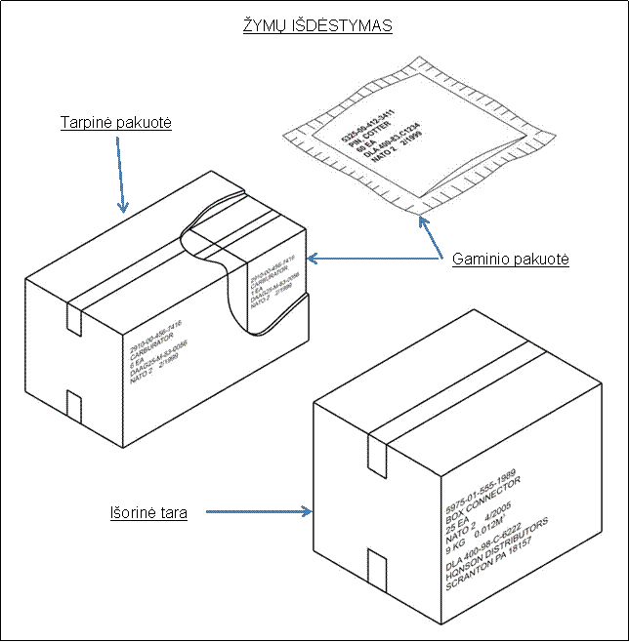
1.1 pav. Atpažinimo ir sutarties duomenų žymos.

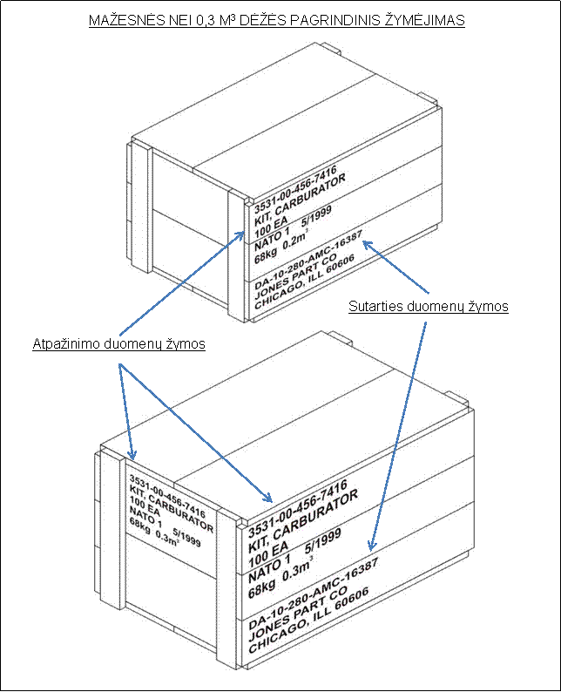
1.2 pav. Atpažinimo ir sutarties duomenų žymos (tęsinys).

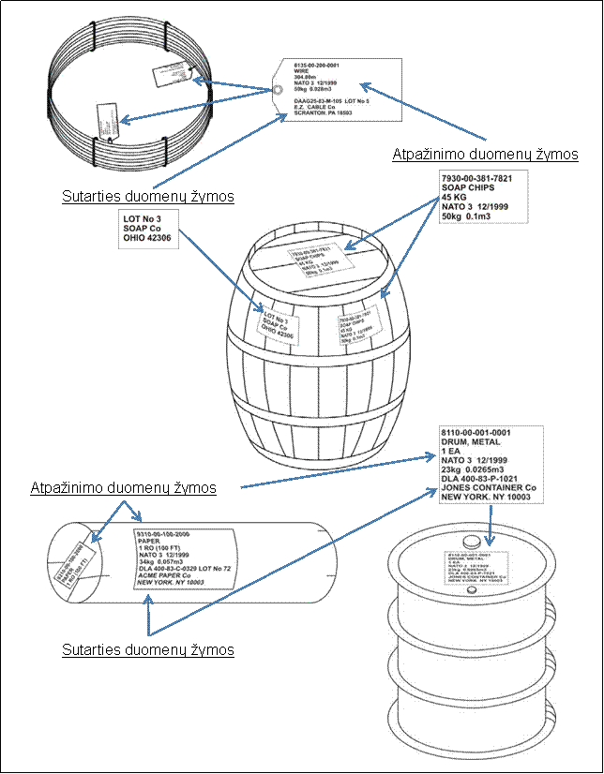
1.3 pav. Atpažinimo ir sutarties duomenų žymos (pabaiga).

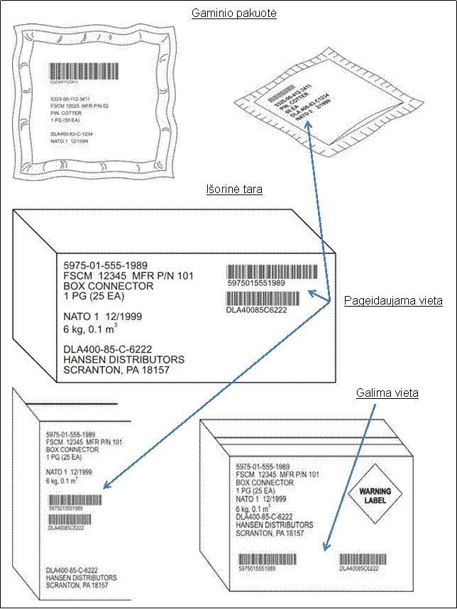
2.1 pav. Žymėjimas brūkšniniais kodais.

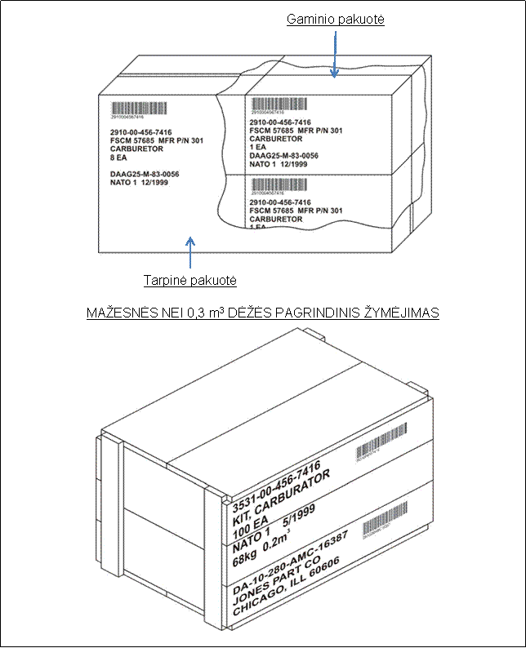
2.2 pav. Žymėjimas brūkšniniais kodais (tęsinys).

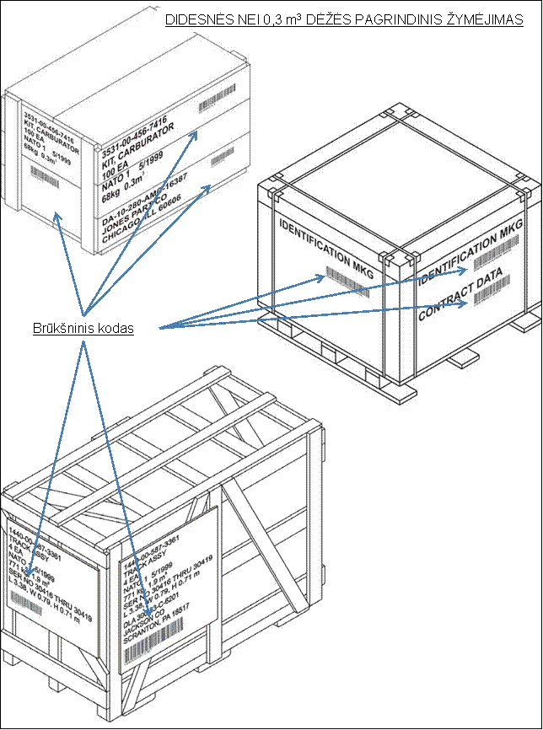
2.3 pav. Žymėjimas brūkšniniais kodais (tęsinys).

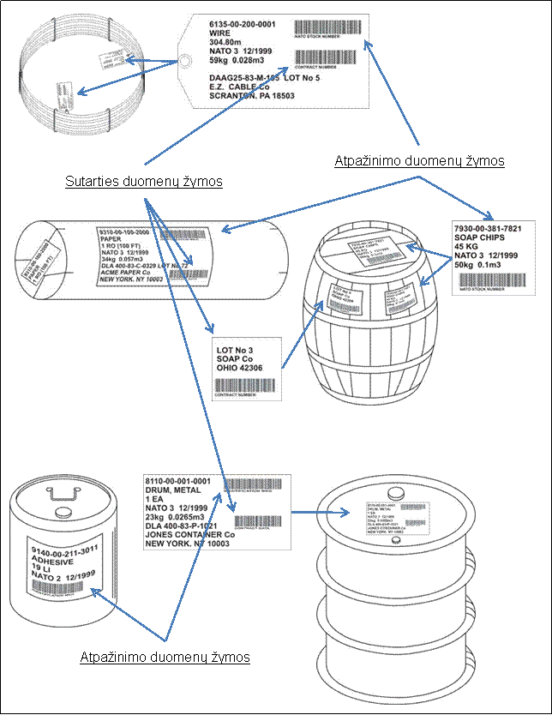
2.4 pav. Žymėjimas brūkšniniais kodais (pabaiga).

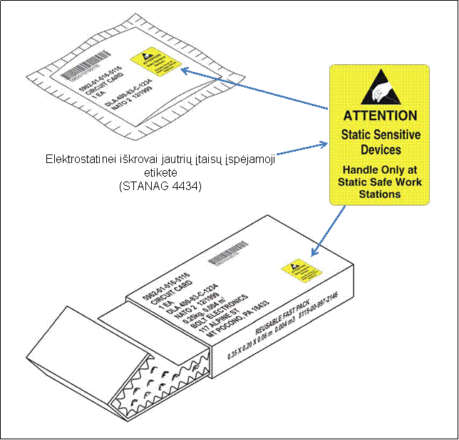
3.1 pav. Elektrostatinei iškrovai jautraus įtaiso įspėjamoji etiketė.

Jeigu įspėjamųjų etikečių nėra, gaminio pakuotė turi būti pažymėta elektrostatinei iškrovai jautraus įtaiso simboliu ir tekstu:

CAUTION – DO NOT OPEN EXCEPT AT APPROVED FIELD FORCE PROTECTION WORK STATION
DĖMESIO – NEATIDARYTI, IŠSKYRUS TAM SKIRTAS DARBO VIETAS

arba

TO BE OPENED BY AUTHORIZED PERSONNEL ONLY. SENSITIVE MATERIAL – AVOID ELECTROSTATIC SOURCES
ATIDARO TIK SPECIALIZUOTAS PERSONALAS. JAUTRIOS MEDŽIAGOS – VENGTI ELEKTROSTATINIŲ ŠALTINIŲ

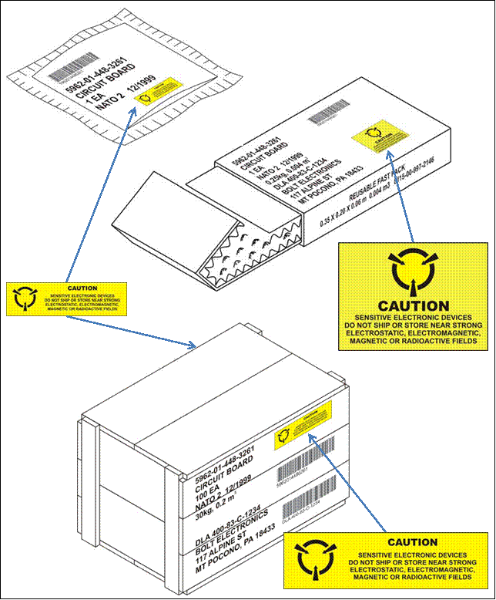
4.1 pav. Jautraus elektroninio įtaiso įspėjamoji etiketė.

Jeigu įspėjamųjų etikečių nėra, gaminio pakuotė, tarpinė pakuotė ir išorinė pakuotė (tara) turi būti pažymėta jautraus elektroninio įtaiso simboliu ir tekstu:

CAUTION – DO NOT SHIP OR STORE NEAR STRONG ELECTROSTATIC, ELECTROMAGNETIC, MAGNETIC, OR RADIOACTIVE FIELDS
DĖMESIO – NETRANSPORTUOTI IR NESANDĖLIUOTI ŠALIA STIPRAUS ELEKTROSTATINIO, ELEKTROMAGNETINIO AR RADIOAKTYVAUS LAUKO ŠALTINIO

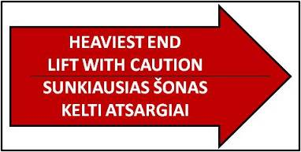

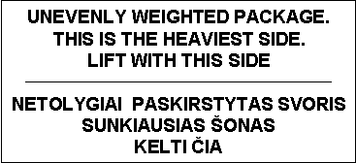
5.1 pav. Sunkiausių vietų žymos, kai kraunama rankomis.


5.2 pav. ISO 780:1997 simbolis „Trapus“.


5.3 pav. ISO 780:1997 simbolis „Į viršų“.

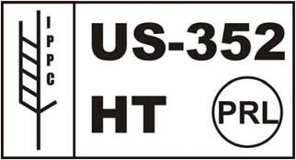
5.4 pav. Apdorotos medienos žymėjimo ženklas (pagal tarptautinį standartą ISPM 15).

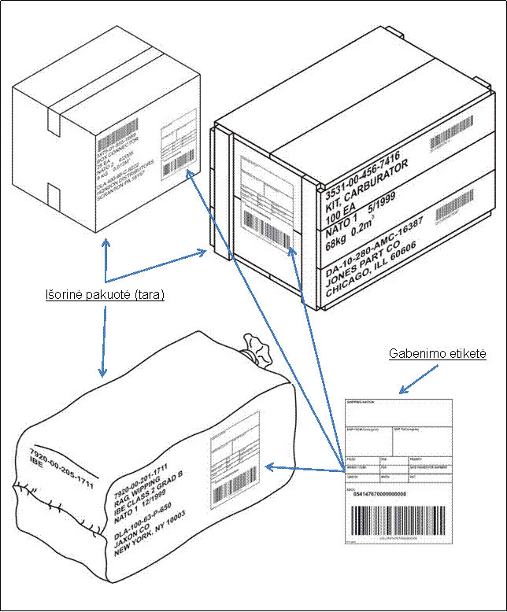
6.1 pav. Gabenimo etiketė (adresatų žymos).

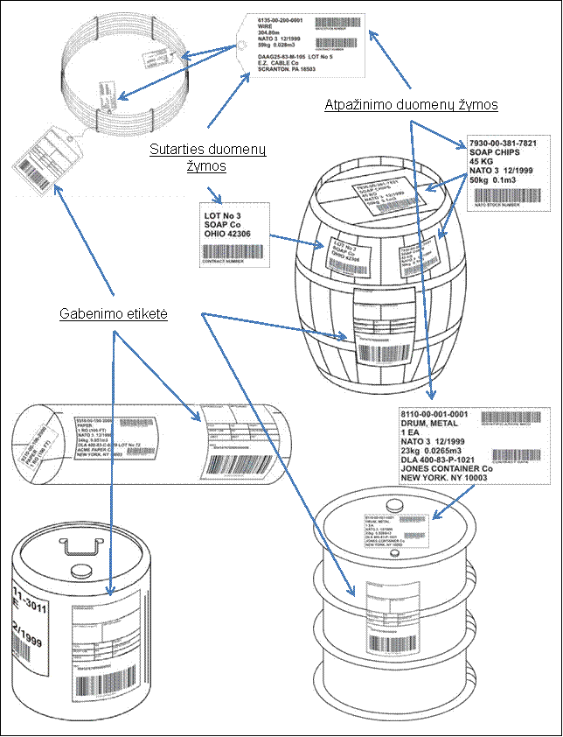
6.2 pav. Gabenimo etiketė (adresatų žymos) (tęsinys).

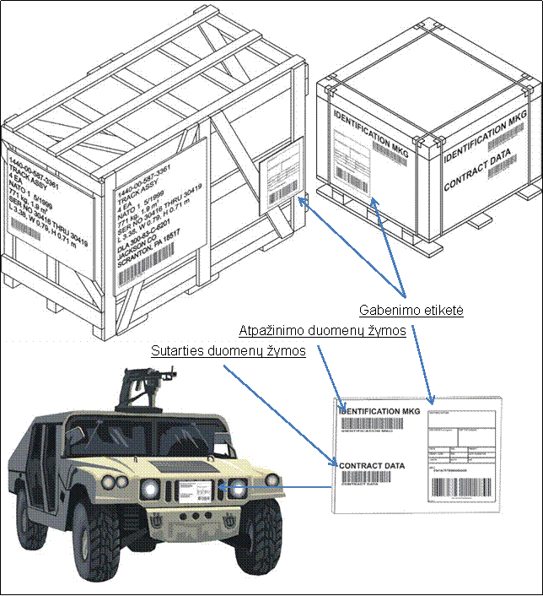
6.3 pav. Gabenimo etiketė (adresatų žymos) (pabaiga).

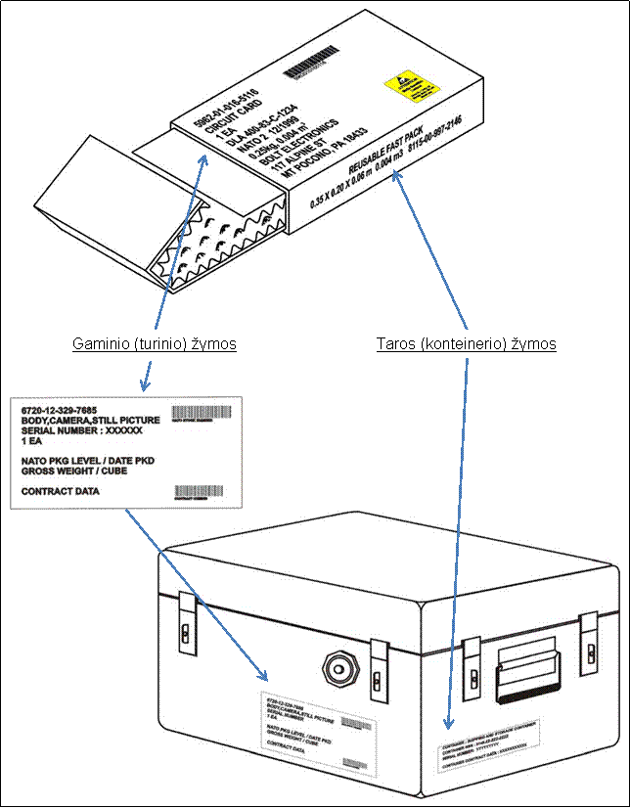
7.1 pav. Atpažinimo ir sutarties duomenų žymos ant taros (konteinerio) ir gaminio (turinio).

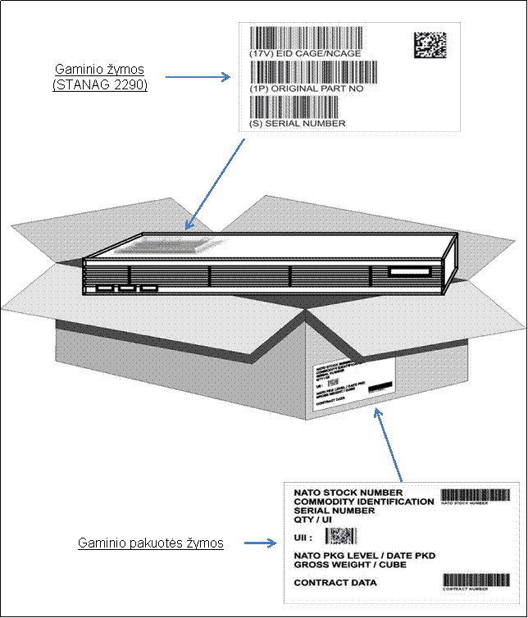
7.2 pav. Taros (konteinerio) ir gaminio (turinio) atpažinimo ir sutarties duomenų žymėjimas unikalaus atpažinimo matricomis.

_________________
LKS STANAG 4281
(2 leidimas)
C priedas

ŽYMĖJIMŲ SEKA

1. Atpažinimo duomenys
a. NATO nomenklatūrinis numeris (NSN).
b. Gamintojo suteiktas gamyklinis numeris.
c. Serijos numeris.
d. Prekės (gaminio) pavadinimas.
e. Kiekis (išdavimo kiekis).
f. Partijos numeris (jeigu yra).
g. NATO pakavimo lygmuo ir pakavimo data.
h. Bendrasis svoris ir tūris (išoriniai matmenys) (jeigu reikia).
i. Pavadinimas ir aprašymas pagal Jungtinių Tautų (JT) rekomendacijas (tik pavojingų medžiagų. Turi būti pilnas).
j. Atpažinimo numeris pagal Jungtinių Tautų (JT) rekomendacijas (tik pavojingų medžiagų).
k. Gaminio laikymo trukmės tipas ir galiojimo data (jeigu reikia).
l. Įspėjamoji etiketė.

2. Sutarties duomenys (papildomai)
Sutarties ir užsakymo numeris (jeigu yra).

3. Gabenimo etiketė (adresatai)
a. Gabenamo konteinerio serijos kodas (angl. serial shipping container code, SSCC).
b. Unikalus nacionalinis siuntinio atpažinimo numeris (neprivaloma).
c. Prioriteto žymė.
d. Siunčiama į (gavėjas).
e. Įkrovimo punktas / iškrovimo punktas (neprivaloma).
f. Svoris, tūris, išoriniai matmenys.
g. Dalies numeris.
h. Paruošimo gabenti data.
i. Siunčiančioji valstybė.

_________________

LKS STANAG 4281
(2 leidimas)
D priedas

REIKALINGŲ ŽYMŲ SVESTINĖ

Žymėjimas | Gaminio pakuotė |  | Tarpinė pakuotė |  | Išorinė pakuotė |  | Gabenimo etiketė |  | Susiję straipsniai
Žymėjimas | HRI | MRI | HRI | MRI | HRI | MRI | HRI | MRI | Susiję straipsniai
Svorio centras | 2 |  | 2 |  | 2 |  |  |  | 8
Prekės (gaminio) pavadinimas | 1 |  | 1 |  |  |  |  |  | 6
Sutarties duomenys | 3 |  | 3 |  |  |  |  |  | 6, priedai B ir C
Tūris | 2 |  | 2 |  | 2 |  | 1 |  | 8, 9, priedas C
Pavojingų medžiagų žymos | 2 |  | 2 |  | 2 |  |  |  | 4, 7
Pakavimo data | 1 |  | 1 |  |  |  |  |  | 3, 7, priedas C
Paruošimo gabenti data |  |  |  |  |  |  | 1 |  | 9, priedas C
Sausa pakuotė | 2 |  | 2 |  |  |  |  |  | 7
Elektrostatinei iškrovai jautrus įtaisas | 2 |  | 2 |  |  |  |  |  | 3, 7, priedas B
Bendras svoris | 2 |  | 2 |  | 2 |  | 1 |  | 8, priedas C
Priežiūros ir sandėliavimo simboliai | 2 |  | 2 |  | 2 |  |  |  | 3, 7, 8, priedas B
ISPM 15 | 2 |  | 2 |  | 2 |  |  |  | 7, priedas B
Pakėlimo taškai | 2 |  | 2 |  | 2 |  |  |  | 8
Svorio atramos vietos | 2 |  | 2 |  | 2 |  |  |  | 8
Gamyklinis numeris | 2 | 2 | 2 |  |  |  |  |  | 6, priedas C
NATO pakavimo lygmuo | 1 |  | 1 |  |  |  |  |  | 7, priedas C
NATO nomenklatūrinis numeris (NSN) | 1 | 1 | 1 | 1 |  |  |  |  | 5, 6, priedas C
Išoriniai matmenys | 2 |  | 2 |  | 2 |  | 1 |  | 8, priedas C
Pakuotės lydraštis | 3 |  | 3 |  | 3 |  |  |  | 10
Dalies numeris |  |  |  |  |  |  | 1 |  | 9, priedas C
Iškrovimo punktas |  |  |  |  |  |  | 2 |  | 9, priedas C
Pakrovimo punktas |  |  |  |  |  |  | 2 |  | 9, priedas C
Prioriteto žyma |  |  |  |  |  |  | 1 |  | 9, priedas C
Pavadinimas ir aprašymas pagal Jungtinių Tautų (JT) rekomendacijas |  |  |  |  | 2 |  |  |  | 7, priedas C
Kiekis | 1 |  | 1 |  |  |  |  |  | 6
Atpažintis radijo dažniu (RFID) |  | 3 |  | 3 | 3 |  |  |  | 4
Jautrus elektroninis įtaisas | 2 |  | 2 |  |  |  |  |  | 3, 7, priedas B
Serijos numeris | 2 | 2 | 2 | 2 |  |  |  |  | 6, priedas C
Laikymo trukmė | 2 |  | 2 |  |  |  |  |  | 7, priedas C
Siuntėjas |  |  |  |  |  |  | 1 |  | 9
Gavėjas |  |  |  |  |  |  | 1 |  | 9, priedas C
Lydintys dokumentai |  |  |  |  | 1 |  |  |  | 10
Siunčiančioji valstybė |  |  |  |  |  |  |  | 1 | 9, priedas C
Pakabinimo taškai | 2 |  | 2 |  | 2 |  |  |  | 8
Gabenamo konteinerio serijos kodas (SSCC) |  |  |  |  |  |  | 1 | 1 | 9, priedas C
Atpažinimo numeris pagal Jungtinių Tautų (JT) rekomendacijas |  |  |  |  | 2 |  |  |  | 7, priedas C
Unikalus nacionalinis siuntinio atpažinimo numeris |  |  |  |  |  |  | 3 | 3 | 9
Kiekis (išdavimo kiekis) | 1 |  | 1 |  |  |  |  |  | 6, priedas C
Įspėjamoji etiketė | 2 |  | 2 |  | 2 |  |  |  | 7, priedas C

Paaiškinimai:
HRI – žmonių skaitoma informacija,
MRI – automatizuotai nuskaitoma informacija,
1 – būtinos žymos,
2 – galimos papildomos žymos, jeigu reikia,
3 – galimos papildomos žymos, tačiau vartojamos, jeigu numato sutarties sąlygos.

_________________

 Turėtų būti nurodoma, jeigu numatyta sutartiniais įsipareigojimais arba kai NATO nomenklatūrinis numeris (NSN) nesuteiktas.
 Nurodoma, jeigu numatyta sutartiniais įsipareigojimais.

